**1197. MENGERJAKAN SHALAT MENINGGALKAN MAKSIAT**

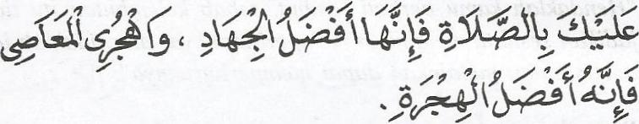

*"Hendaklah kamu menegakkan shalat sebab sesungguhnya shalat itu seutama-utama jihad dan jauhilah maksiat sebab meninggalkan maksiat seutama-utama hijrah".*

**Perawi**

Diriwayatkan oleh : Thabrani di dalam kitab Al Kabir dan Al Muhamili dalam kitab Amali dari Ummu Anas. Baghawi mengatakan : "Saya tidak ada hadits mengenai hal ini selain hadits itu".

**Sababul Wurud**

Ummu Anas berkata : "Ya Rasulullah, Allah telah menempatkan engkau   
pada kedudukan yang tertinggi dan aku ingin bersamamu. Ajarkan

*kepaclakzi amalannya. Maka beliaupun bersabda : "Hendalciali* kamushalat dst".